Методическое пособие.
«Подготовка детей к школе»
Советы воспитателям от психолога
Педагог - психолог:
Дворянкина Д. А.

Дидактический материал, картинки, подробная информация у психолога.
Развитие тонкой моторике рук

Занятие "Волшебные пальчики".
Цель: развитие высших психических функций
Категория участников: дети 5-6 лет
Количество человек: 8-10
Задачи:
1. Развитие тонкой моторики рук и тактильной чувствительности, координации движений 2. Снятие эмоционального напряжения, преодоление двигательных автоматизмов.
3. Создание позитивного фона настроения.
Оборудование: карандаши по количеству детей; предметы из различных материалов.
Вводная часть.
1. Приветствие.
Все дети и психолог встают вкруг, держась за руки, и, проговаривая по слогам «Здрав-ствуй-те», делают шаг вперед и встречаются в центре круга.
2. Упражнение «Добываем огонь».
Предложите детям согреть ручки. С напряжением прокатывать палочку или карандаш между соединенными ладонями.
Основная часть.
1. Упражнение «Цепочка».
Пальчики перебираем
И цепочку получаем.
(Большой и указательный пальцы левой руки в кольце. Через него попеременно пропускаются колечки из пальчиков правой руки: большой – указательный, большой – средний. Это упражнение можно варьировать, меняя положение пальчиков. В этом упражнении участвуют все пальчики.)
2. Упражнение «Птичка».
Пальчики – головка,
Крылышки – ладошки.
(Ладони повернуты к себе, большие пальцы выпрямлены от себя и переплетены, как бы цепляются друг за дружку. Большие пальцы – головка, остальные сомкнутые пальцы – крылья. Нужно помахать крыльями.)
3. Упражнение «передача палочек по кругу».
У каждого участника в левой руке по палочке, по команде каждый ребенок перекладывает ее в правую руку и затем, разведя руки в стороны, передает ее другому ребенку, стоящему справа от него, в тоже время, принимая палочку от ребенка слева. Так палочки двигаются по кругу. Постепенно темп возрастает.
(Важно следить, чтобы палочки не падали и не собирались у одного из участников. Игра проводится со сменой темпа и направления движений палочек. Постепенно при передаче и приеме палочки взгляд направляется в центр круга, а не на палочку, (т. е. используется периферическое зрение, и становится частично расфокусированным. По мере усвоения движений, упражнение выполняется с закрытыми глазами с опорой на телесные ощущения.)
4. Упражнение «Прикосновение».
Дети делятся на пары.
Один ребенок, входящий в пару, стоит с закрытыми глазами и поднятыми к верху ладошками, другой – прикасается поочередно - то к одной, то к другой ладошке различными предметами, среди которых должны быть мягкие и жесткие, гладкие и шершавые и т. п. Ребенок с закрытыми глазами должен определить, какие ощущения приятны, а какие нет.
Затем дети меняются местами, упражнение повторяется.
Заключительная часть.
1. Упражнение – рефлексия «Понравилось – не понравилось»
Предложить детям по кругу сказать, чем занимались на занятии, чему научились, было хорошо или плохо.
2. Прощание.
Дети, взявшись за руки, собираются в круг. Затем, говоря «До
свидания», машут рукой на прощание.
I серия упражнений
Оборудование: фасоль двух цветов (небольшая горсть), коробочка или маленькая тарелочка. Для выполнения упражнений 13-16, 21-24 необходимы 2 коробочки.
При выполнении всех упражнений фасоль рассыпана на столе, нужно переложить её в коробочку. Детям предлагаем игровой сюжет: Каркуша хочет кушать, для того, чтобы её накормить необходимо переложить зёрна в коробочку. Но способы перекладывания предлагаем разные на каждом занятии.
- Большим и указательным пальцем правой руки.
- Большим и указательным пальцем левой руки.
- Большим и указательным пальцем. Упражнение выполняем двумя руками одновременно.
- Большим и средним пальцем правой руки.
- Большим и средним пальцем левой руки.
- Большим и средним пальцем. Упражнение выполняем двумя руками одновременно.
- Большим и безымянным пальцем правой руки.
- Большим и безымянным пальцем левой руки.
- Большим и безымянным пальцем. Упражнение выполняем двумя руками одновременно.
- Большим пальцем и мизинцем правой руки.
- Большим пальцем и мизинцем левой руки.
- Большим пальцем и мизинцем. Упражнение выполняем двумя руками одновременно.
- Большим и указательным пальцем. Правой рукой берём фасолины белого цвета и перекладываем их в одну коробочку, левой- красного в другую коробку. Упражнение выполняем двумя руками одновременно.
- Большим и средним пальцем. Правой рукой берём фасолины белого цвета и перекладываем их в одну коробочку, левой- красного в другую коробку. Упражнение выполняем двумя руками одновременно.
- Большим и безымянным пальцем. Правой рукой берём фасолины белого цвета и перекладываем их в одну коробочку, левой- красного в другую коробку. Упражнение выполняем двумя руками одновременно.
- Большим пальцем и мизинцем. Правой рукой берём фасолины белого цвета и перекладываем их в одну коробочку, левой- красного в другую коробку. Упражнение выполняем двумя руками одновременно.
- Указательными пальцами обеих рук берём по одному зерну.
- Средними пальцами обеих рук берём по одному зерну.
- Безымянными пальцами обеих рук берём по одному зерну.
- Мизинцами обеих рук берём по одному зерну.
- Указательными пальцами обеих рук берём по одному зерну. Фасолины белого цвета перекладываем в одну коробочку, красного- в другую.
- Средними пальцами обеих рук берём по одному зерну. Фасолины белого цвета перекладываем в одну коробочку, красного- в другую.
- Безымянными пальцами обеих рук берём по одному зерну. Фасолины белого цвета перекладываем в одну коробочку, красного- в другую.
- Мизинцами обеих рук берём по одному зерну. Фасолины белого цвета перекладываем в одну коробочку, красного- в другую.
- Большим и указательным пальцем правой руки и большим и мизинцем левой руки. Упражнение выполняем двумя руками одновременно.
- Большим и указательным пальцем левой руки и большим и мизинцем правой левой руки. Упражнение выполняем двумя руками одновременно.
- Большим и указательным пальцем правой руки и большим и мизинцем левой руки. Правой рукой берём фасолины белого цвета и перекладываем их в одну коробочку, левой- красного в другую коробку. Упражнение выполняем двумя руками одновременно.
- Большим и средним пальцем правой руки и большим и безымянным левой руки. Упражнение выполняем двумя руками одновременно.
- Большим и средним пальцем левой руки и большим и безымянным правой левой руки. Упражнение выполняем двумя руками одновременно.
- Большим и средним пальцем левой руки и большим и безымянным правой левой руки. Правой рукой берём фасолины белого цвета и перекладываем их в одну коробочку, левой- красного в другую коробку. Упражнение выполняем двумя руками одновременно.

II серия упражнений
Оборудование: фасоль двух цветов уже собранная в коробочку (тарелочку), несложное изображение на листе формата А-4. При выполнении всех упражнений необходимо выложить из фасоли по контуру рисунок. Образцы изображений см. на рис.3-7.Одно и то же изображение можно использовать несколько раз, предлагая детям выкладывать фасоль сначала одного, затем другого цвета, либо чередуя зёрна по цвету в разном порядке: белая- красная, или красная- две белых; две красных- две белых и т.д.
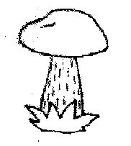  Рис. 3 | Рис. 4 | 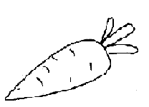  Рис. 5
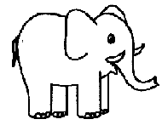  Рис. 6 | 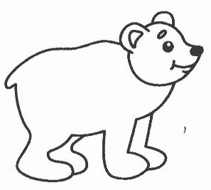
По окончании выполнения упражнения переложить фасоль в коробочку произвольным способом.
III серия упражнений
Оборудование: фасоль двух цветов уже собранная в коробочку (тарелочку), таблица на листе формата А-4. рисунки 10-14.
Детям предлагаем игровой сюжет: у Каркуши есть друзья, которых тоже нужно накормить.
Рисунок 10. Отправляем зёрна на самолёте. В каждый квадрат, на котором изображён самолёт необходимо положить по одному зерну.
Рисунок 10. Отправляем зёрна на машине. В каждый квадрат, на котором изображёна машина необходимо положить по одному зерну.
Рисунок 10. Отправляем зёрна на тракторе. В каждый квадрат, на котором изображён трактор необходимо положить по одному зерну.
Рисунок 10. Отправляем зёрна на самолёте и машине. В каждый квадрат, на котором изображён самолёт необходимо положить по одному белому зерну, в каждый квадрат, на котором изображена машина по одному красному.
Рисунок 10. Отправляем зёрна на самолёте и машине. В каждый квадрат, на котором изображён самолёт необходимо положить по одному белому зерну, в каждый квадрат, на котором изображена машина по одному красному.
Рисунок 10. Отправляем зёрна на тракторе и машине. В каждый квадрат, на котором изображён трактор необходимо положить по одному белому зерну, в каждый квадрат, на котором изображена машина по два красных.
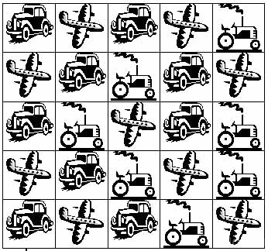
Рис. 10
Рисунок 11. Нужно накормить волка. В каждый квадрат, на котором изображён волк необходимо положить по одному зерну.
Рисунок 11. Нужно накормить зайца. В каждый квадрат, на котором изображён заяц необходимо положить по одному зерну.
Рисунок 11. Нужно накормить лису. В каждый квадрат, на котором изображена лиса необходимо положить по одному зерну.
Рисунок 11. Нужно накормить волка и лису. В каждый квадрат, на котором изображён волк необходимо положить по одному белому зерну, в квадрат с изображением лисы по одному красному.
Рисунок 11. Нужно накормить волка и зайца. В каждый квадрат, на котором изображён волк необходимо положить по два белых зернау, в квадрат с изображением зайца по одному красному.
Рисунок 11. Нужно накормить зайца и лису. В каждый квадрат, на котором изображён заяц необходимо положить по одному белому и одному красному зерну, в квадрат с изображением лисы по два красных.
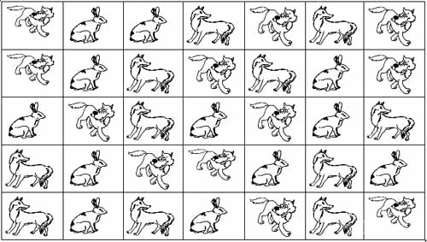

IV серия упражнений
Перед каждым участником игровое поле: большой квадрат, расчерченный на 4 столбца по горизонтали, 4 по вертикали и фасоль.
Задание участникам: по полю ползает муха (фасолина). Нужно внимательно следить за её передвижениями, о которых сообщает ведущий и передвигать фасолину. Если муха выползает за игровое поле - молча поднять руку. Необходимо быть готовым показать в любой момент, где находится муха.
Например: Муха находится в верхнем правом квадрате. Одна клетка вниз, две влево, одна клетка вниз, одна вправо, две вниз:. (играющие поднимают руки) и.т.п.
В зависимости от уровня подготовленности игроков игру можно усложнить за счёт увеличения игрового поля или следить за передвижениями только глазами, или играть с закрытыми глазами.

Для формирования у ребенка графического навыка необходимо обучать его с помощью системы специальных упражнений. Основным содержанием занятий по подготовке руки к письму должно быть развитие мелкой мускулатуры и дифференцированности движений кистей и пальцев рук, т. е. формирование функциональной (физиологической) готовности к графической деятельности письма.
Для развития графического навыка следует использовать:
• графический диктант;
• рисование линий: прямые дорожки, фигурные дорожки;
• рисование: по точкам, по контурам, по клеточкам;
• выполнение штриховок: с различным направлением движения руки, силуэтных штриховок.
Для развития мелкой моторики рук следует использовать:
• пальчиковую гимнастику;
• упражнения на освоение предметных действий. Выполняя различные виды заданий, ребенок приобретает опыт графических движений. При этом необходимо сразу обучать ребенка правильным приемам действия: вести линию сверху вниз и слева направо, уметь выполнять линии различной толщины и формы, штриховать ровно и без пробелов, не выезжая за контур. В 6–7 лет ребенок должен научиться выполнять следующие виды штриховки: прямые вертикальные штрихи (сверху вниз), горизонтальные (слева направо), наклонные, клубочками (круговыми движениями руки, имитирующими наматывание и разматывание нити), полукругами (чешуя у рыбы, черепица крыши и т. д.), крупными петельками. Особое внимание нужно уделять выполнению линий сложной формы одним движением кисти руки (овалы, окружности, волнистые и ломаные линии). Линии должны наноситься без отрыва руки от бумаги; при выполнении задания нельзя менять положение листа или тетради. Следует обращать внимание на правильность посадки за столом. Начинать нужно с выполнения простых заданий и постепенно повышать их сложность, увеличивая время занятия с 10 до 15–20 минут. После этого обязательно следует сделать перерыв, во время которого можно выполнить с ребенком пальчиковую гимнастику или упражнения на развитие предметных действий.
Регулярные занятия с ребенком обеспечат правильное и красивое письмо.
Кроме того, существует тесная связь между координацией тонких движений пальцев рук и речью. Исследования показывают, что развитие мелкой моторики рук является необходимым условием для развития речи и мышления ребенка.
Графические диктанты
Выполняются на бумаге в клеточку под диктовку взрослого. Ребенка просят провести линию следующим образом:
1. Две клетки влево, две клетки вверх, две клетки вправо, две клетки вниз, две клетки вправо, две клетки вверх, две клетки влево.
2. Одна клетка вправо, одна клетка вверх, одна клетка вправо, одна клетка вверх, одна клетка вправо, одна клетка вверх, одна клетка вправо, одна клетка вверх, одна клетка вправо, одна клетка вниз, одна клетка вправо, одна клетка вниз, одна клетка вправо, одна клетка вниз, одна клетка вправо, одна клетка вниз, одна клетка вправо.
3. Одна клетка влево, четыре клетки вверх, три клетки вправо, четыре клетки вниз, одна клетка влево, три клетки вверх, одна клетка влево, три клетки вниз.
4. Одна клетка влево, три клетки вверх, две клетки влево, одна клетка вверх, пять клеток вправо, одна клетка вниз, две клетки влево, три клетки вниз.
5. Одна клетка вниз, пять клеток вправо, одна клетка вверх, пять клеток влево, три клетки вверх, пять клеток вправо, три клетки вниз.
6. Четыре клетки вверх, две клетки вправо, одна клетка вверх, одна клетка вправо, одна клетка вниз, две клетки вправо, четыре клетки вниз, две клетки влево, одна клетка вверх, одна клетка влево, одна клетка вниз, две клетки влево.
7. Одна клетка вверх, четыре клетки вправо, четыре клетки вверх, одна клетка вправо, четыре клетки вниз, четыре клетки вправо, одна клетка вниз, девять клеток влево.
8. Одна клетка вправо, семь клеток вверх, одна клетка вправо, пять клеток вниз, три клетки вправо, пять клеток вверх, одна клетка вправо, семь клеток вниз, одна клетка вправо.
9. Четыре клетки вверх, одна клетка вправо, три клетки вниз, пять клеток вправо, три клетки вверх, одна клетка вправо, четыре клетки вниз, семь клеток влево.
10. Пять клеток вверх, три клетки вправо, две клетки вниз, пять клеток вправо, одна клетка вниз, пять клеток влево, две клетки вниз, три клетки влево.
Рисование линий. Прямые дорожки
Ребенка просят провести линию посередине прямой дорожки, не съезжая с нее и не отрывая карандаша от бумаги.
Фигурные дорожки
– Ребенка просят провести фигурную дорожку, соединив линию штриховки. При прохождении дорожки ребенку следует стараться как можно более точно следовать всем изгибам и поворотам линий.
Как и в предыдущем задании, карандаш не должен отрываться от бумаги, и лист во время выполнения задания не переворачивается.
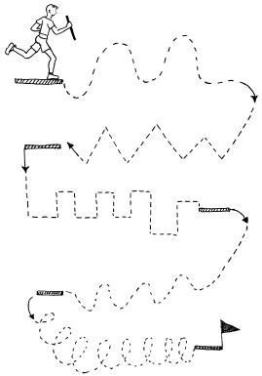
– Ребенка просят провести линию посередине фигурной дорожки. При выполнении задания надо обратить особое внимание на то, что нельзя касаться стенок (особенно в лабиринтах), линия должна идти посередине дорожки. Карандаш от бумаги не отрывается, и лист бумаги не переворачивается.
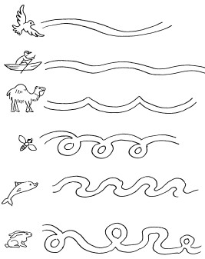
Рисование
По точкам
Ребенка просят соединить точки согласно инструкции под рисунком. Выполнять задания следует следующим образом: карандаш или ручка не отрывается от листа бумаги, лист фиксируется, и его положение не изменяется.
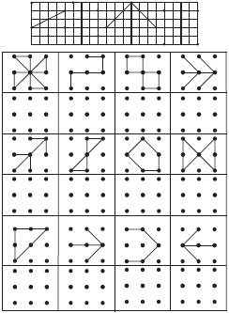
Нарисуй фигурку по точкам, как на образце.

По контурам
Ребенка просят соединить точки для того, чтобы получился завершенный рисунок.
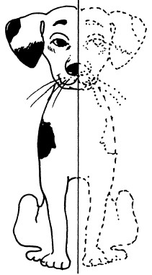
• Соединить точки для того, чтобы получился завершенный рисунок.
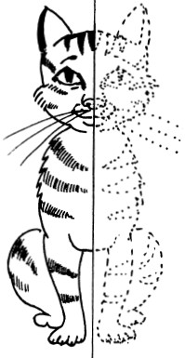
• Соединить точки для того, чтобы получился завершенный рисунок.
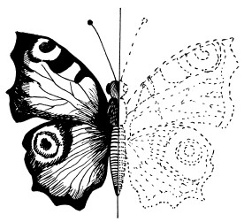
• Соединить точки для того, чтобы получился завершенный рисунок.
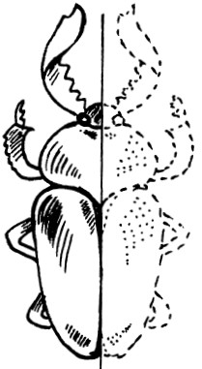
• Соединить точки для того, чтобы получился завершенный рисунок.
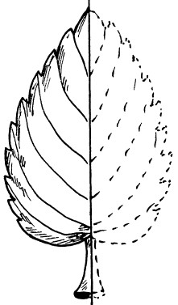
• Соединить точки для того, чтобы получился завершенный рисунок.
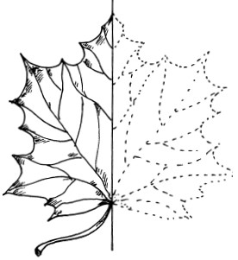
По клеточкам
• На бумаге в клеточку ребенка просят продолжить узор по заданному образцу.
• Ребенка просят закончить рисунок по клеточкам.
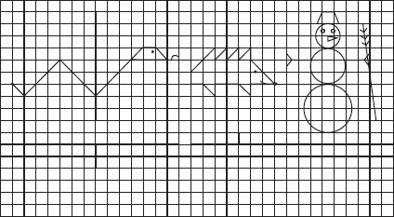
• Ребенка просят закончить рисунок по клеточкам.
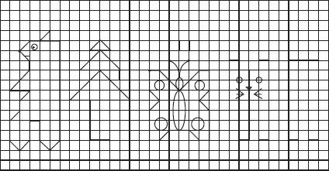
• Ребенка просят закончить рисунок по клеточкам.
• Ребенка просят по заданному образцу нарисовать рисунок на листе бумаги в клеточку.
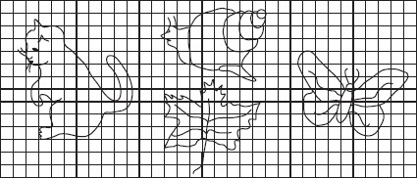
Выполнение штриховок
Штриховки с различным направлением движения руки
Ребенка просят выполнить различные виды штриховок по образцам: вертикальные (сверху вниз), горизонтальные (слева направо), наклонные, «клубочками» (круговые движения руки), полукругами. Линии сложной формы должны выполняться одним движением кисти руки. Штриховки вначале должны быть крупными, по мере приобретения ребенком навыка выполнения их размер уменьшается. При этом надо обратить внимание на уменьшение амплитуды движений кисти руки.
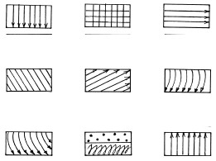
Насыпаем в кружку сухой горох. Ребенок на каждый ударный слог перекладывает горошины по одной в другую кружку. Сначала одной рукой, затем двумя руками одновременно, попеременно большим и средним пальцами, большим и безымянным, большим и мизинцем. Четверостишия подбираются любые.

Насыпаем горох на блюдце. Ребенок большим и указательным пальцами берет горошину и удерживает ее остальными пальцами (как при сборе ягод), потом берет следующую горошину, потом еще и еще - так набирает целую горсть. Можно делать это одной или двумя руками.

Две пробки от пластиковых бутылок кладем на столе резьбой вверх. Это - "лыжи". Указательный и средний пальцы встают в них, как ноги. Двигаемся на "лыжах", делая по шагу на каждый ударный слог:

"Мы едем на лыжах, мы мчимся с горы,
Мы любим забавы холодной зимы".

То же самое можно попробовать проделать двумя руками одновременно.

Ребенок собирает спички (или счетные палочки) одними и теми же пальцами разных рук (подушечками): двумя указательными, двумя средними и т.д.

Строим "сруб" из спичек или счетных палочек. Чем выше и ровнее сруб, тем лучше.

Бельевой прищепкой (проверьте на своих пальцах, чтобы она не была слишком тугой) поочередно "кусаем" ногтевые фаланги (от указательного к мизинцу и обратно) на ударные слоги стиха:

"Сильно кусает котенок-глупыш,
Он думает, это не палец, а мышь. (Смена рук.)
Но я же играю с тобою, малыш,
А будешь кусаться, скажу тебе: "Кыш!".

Берем веревку (толщиной с мизинец ребенка) и завязываем на ней 12 узлов. Ребенок, перебирая узлы пальцами, на каждый узел называет месяц года по порядку. Можно сделать подобные приспособления из бусин, пуговиц и т.д.

Натягиваем веревку на уровне плеч ребенка и даем ему несколько бельевых прищепок. На каждый ударный слог ребенок цепляет прищепку к веревке:

"Прищеплю прищепки ловко
Я на мамину веревку".

Ребенок комкает, начиная с уголка, носовой платок (или полиэтиленовый мешочек) так, чтобы он весь уместился в кулачке.

Ребенок катает грецкий орех между ладонями и приговаривает:

"Я катаю мой орех,
Чтобы стал круглее всех".

Два грецких ореха ребенок держит в одной руке и вращает их один вокруг другого.

Упражнение на развитие произвольного внимания
Ребенку дают лист бумаги, цветные карандаши и просят его нарисовать в ряд 10 треугольников. Когда эта работа будет завершена, ребенка предупреждают о необходимости быть внимательным, так как инструкция произносится только один раз: "Будь внимательным, заштрихуй красным карандашом третий и седьмой треугольники". Если ребенок спрашивает, что делать дальше, - ответьте, что пусть он делает так, как понял.
Если ребенок справился с первым заданием, можно продолжить выполнение заданий, придумывая и постепенно усложняя условия.
- Упражнение на развитие объема внимания
Для проведения этого упражнения необходимы два рисунка.
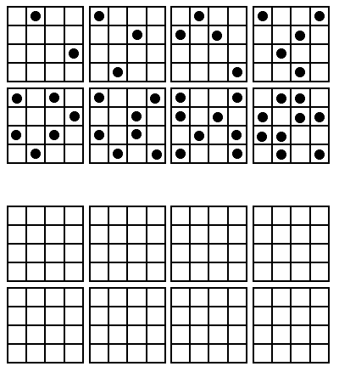
На верхнем рисунке в 8 квадратах определенным образом расставлены точки. Ребенка просят посмотреть на первый квадрат (остальные 7 квадратов закрываются) и постараться точно так же расставить эти точки в пустом квадрате (заранее подготовить и дать ребенку рисунок с пустыми квадратами).
Время показа одной карточки -- 1-2 секунды, на воспроизведение точек ребенку отводится не более 15 секунд.
Объем внимания ребенка определяется числом точек, которые он смог правильно воспроизвести на любой из карточек (выбирается та из них, на которой было воспроизведено безошибочно самое большое количество точек).
^ Упражнения на развитие восприятия
- Упражнение на развитие восприятия геометрических фигур
Ребенку предлагается рисунок с изображением различных геометрических фигур. Попросите назвать фигуры, которые знает ребенок, подскажите ему названия тех фигур, которые он еще не знает.
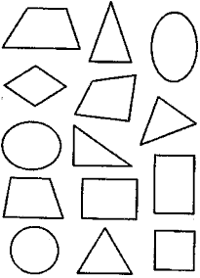
В следующий раз попросите его нарисовать те фигуры, которые вы ему назовете (круг, квадрат, прямоугольник, четырехугольник, треугольник, эллипс, трапеция).
- Упражнение на развитие точности восприятия: "Дорисуй фигуры"
Ребенку показывают рисунки, на которых линиями изображены различные геометрические фигуры, но они не дорисованы. Попросите ребенка дорисовать их. После этого пусть ребенок назовет фигуры.
- Упражнение на развитие цветоразличения
Подберите разноцветные картонки, кубики, карандаши, фломастеры, лоскутки и т. д. Попросите ребенка назвать цвета, подскажите ему, если он не справляется. Повторяйте это упражнение до тех пор, пока ребенок не освоит эту цветовую гамму.
- Упражнение на развитие восприятия длительности временного интервала
Покажите ребенку секундомер или часы с секундной стрелкой, пусть он проследит движение стрелки по кругу и поймет, что такое 1 минута.
Затем попросите его отвернуться и посидеть тихо в течение одной минуты. Когда минута, по его мнению, пройдет, он должен сообщить об этом (ребенок не должен видеть часы или секундомер).
Далее предлагаете ему проделать три задания, каждое - за 1 минуту:
- разрезать бумагу ножницами на полоски - 3 см шириной (заранее подготовить лист бумаги, разлинованный по ширине);
- нарисовать какие-нибудь фигуры (например, геометрические);
- перенести палочки с одного стола на другой и сложить их в коробочку.
Каждый раз давайте команду к началу действия, а ребенок сам должен прекратить выполнение, как только, по его мнению, минута пройдет.
- Упражнение "Часы"
Учите ребенка определять время по часам. На рисунке изображены часы с двумя циферблатами (часовым и минутным). Лучше сделать такие часы из картона.
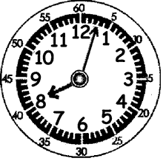
Числа, обозначающие часы, не должны задевать круг с минутными делениями и закрываться часовой стрелкой. Часовую стрелку нужно сделать толстой и короткой, а минутную - тонкой и длинной, чтобы она шла по черточкам минут. Обратите внимание ребенка на то, что стрелки разные, что крутятся они всегда в одном направлении. (Ребенок должен уметь разбираться в числах.)
Если ребенок знаком с числами до 12, то он учится определять сначала только "сколько часов?" Для этого вы ставите всегда большую стрелку на 12, а маленькую передвигаете на час и каждый раз спрашивайте ребенка: "Который час?"
После того как ребенок овладеет этим навыком, можно переходить к определению времени и по минутам. (Но сначала убедитесь в умении ребенка распознавать цифры, обозначающие минуты.)
Устанавливаете маленькую стрелку на 9 часов, а большую на 3 минуты и спрашиваете ребенка:
"Сколько часов и сколько минут показывают часы?"
Далее передвигаете минутную стрелку на следующее деление. Теперь часы показывают 9 часов и 4 минуты. И так двигаетесь дальше.
Обучая ребенка определению времени по часам, вы одновременно рассказываете ему о том, что такое сутки (сколько часов в сутках), что такое час (сколько минут в часе), что такое минута, как можно использовать это знание в своей жизни и играх.
Словесно-логическое мышление.
Cловесно-логическое мышление представляет собой совершении любых логических действий (анализа, обобщения, выделения главного при построении выводов) и операций со словами.
Упражнение. "Систематизация".
Упражнение направлено на развитие умения систематизировать слова по определенному признаку.
"Скажите, какие ягоды вы знаете?
Сейчас я буду называть слова, если среди них вы услышите слово, обозначающее ягоду, то хлопните в ладоши".
Слова для предъявления - капуста, земляника, яблоко, груша, смородина, малина, морковь, клубника, картофель, укроп, черника, брусника, слива, клюква, абрикос, кабачок, апельсин.
"Сейчас я буду называть слова, если услышите слово, относящееся к ягодам, хлопните один раз, если к фруктам - два раза".
(Слова можно использовать те же самые, можно придумать другие.)
В качестве основания для систематизации может быть тема - инструменты, мебель, одежда, цветы и т.д.
"Скажи, чем похожи по вкусу? цвету? величине?
лимон и груша
малина и земляника
яблоко и слива
смородина и крыжовник
Чем отличаются по вкусу? цвету? величине?"
Упражнение. "Раздели на группы".
"Как ты думаешь, на какие группы можно разделить эти слова? Саша, Коля, Лена, Оля, Игорь, Наташа.
Какие группы можно составить из этих слов: голубь, воробей, карп, синица, щука, снегирь, судак".
Упражнение . "Подбери слова".
1) "Подбери как можно больше слов, которые можно отнести к группе дикие животные (домашние животные, рыбы, цветы, погодные явления, времена года, инструменты и т.д.)".
2) Другой вариант этого же задания.
"Соедини стрелочками слова, подходящие по смыслу:
мяч мебель
тополь цветок
шкаф насекомые
тарелка дерево
пальто одежда
муравей посуда
щука игрушка
роза рыба"
Подобные задания развивают у ребенка способность выделять родовые и видовые понятия, формируют индуктивное речевое мышление.
Упражнение . "Найди общее слово".
В этом задании содержатся слова, которые объединены общим смыслом. Этот их общий смысл нужно постараться передать одним словом. Упражнение направлено на развитие такой функции, как обобщение, а также способность к абстракции.
"Каким общим словом можно назвать следующие слова:
1. Вера, Надежда, Любовь, Елена
2. а, б, с, в, н
3. стол, диван, кресло, стул
4. понедельник, воскресенье, среда, четверг
5. январь, март, июль, сентябрь".
Слова для нахождения обобщающего понятия можно подобрать из любых групп, более или менее конкретных. Например, обобщающим может быть слово "весенние месяцы", а может быть "месяцы года" и т.д.
Более сложный вариант упражнения содержит только два слова, для которых необходимо найти общее понятие.
"Найди, что общего у следующих слов:
а) хлеб и масло (еда)
б) нос и глаза (части лица, органы чувств)
в) яблоко и земляника (плоды)
г) часы и градусник (измерительные приборы)
д) кит и лев (животные)
е) эхо и зеркало (отражение)"
Подобные упражнения стимулируют мышление ребенка к поиску обобщающего основания. Чем выше уровень обобщения, тем лучше развита у ребенка способность к абстрагированию.
Очень эффективным с точки зрения развития обобщающей функции является следующее упражнение.
Упражнение. "Необычное домино".
Это упражнение направлено на постепенное (поуровневое) обучение ребенка поиску признаков, по которым может происходить обобщение.
Эмпирически выделяются три сферы таких признаков.
Первая сфера - обобщение по атрибутивному свойству (самый низкий уровень). Сюда входят: форма предмета, его величина, части, из которых он сделан, или материал, цвет, т.е. все то, что является некими внешними качествами, или атрибутами предмета. Например, "кошка и мышка подходят друг к другу, т.к. у них по четыре лапы" или "яблоко и земляника, у них общее то, что они красные...". Кроме того, это может быть использование имени предмета, например, "... тарелка и таз, общее то, что оба предмета начинаются на букву "т".
Вторая сфера - обобщение по ситуативному основанию (более высокий уровень). Переходным к этой сфере является обобщение предметов по признаку "свойство - действие", т.е. ребенок выделяет в качестве общего свойства действие, производимое предметами.
Например, "лягушка подходит к белке, т.к. они умеют прыгать". Кроме того, к этой сфере относятся обобщения по ситуации употребления "груша и морковь, потому что и то и другое едят..."; ситуации места и время нахождения - "кошка и мышка, потому что живут в одном доме"; ситуации общения, игры - "щенок и ежик, потому что вместе играют...".
Третья сфера - обобщение по категориальному признаку (наиболее высокий). Это обобщение по признаку того класса, к которому относятся предметы. Например, мяч и мишка - это игрушки; паук и бабочка, общее то, что это насекомые.
Упражнение "домино" позволяет ребенку самому выбирать основание для обобщения (тем самым взрослый может составить представление об уровне развития данной функции у ребенка), а также направлять и помогать ребенку искать более значимые, высокие по степени признаки для обобщения.
В игре могут принимать участие двое или несколько детей. Кроме того, взрослый сам может быть участником игры.
Игра состоит из 32 карточек, на каждой из которых изображены две картинки.
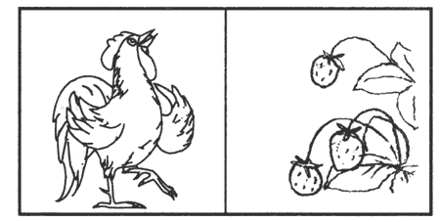
1. трактор - олень 11. обезьяна - цветок
2. ведро - зебра 12. бабочка - свинья
3. щенок - мышь 13. белка - пирамидка
4. кошка - кукла 14. мяч - мак
5. девочка - мишка 15. птица - ваза
6. слон - елка 16. теленок - самолет
7. грибок - морковь 17. вертолет - цыпленок
8. груша - улитка 18. ежик - мельница
9. паук - утенок 19. домик - яблоко
10. рыба - месяц 20. петух - клубника
21. заяц - вишня 27. львенок - кораблик
22. земляника - аист 28. тележка - чашка
23. пингвин - лягушка 29. чайник - карандаш:
24. солнце - гусеница 30. собака - береза
25. лист - мухомор 31. котенок - апельсин
26. сливы - лев 32. конура - жук
Каждому из участников игры раздается одинаковое количество карточек. После этого разыгрывается право первого хода.
Тот, кто ходит, выкладывает любую карточку. Затем организующий игру говорит: "Перед вами лежит карточка с изображением... . Необходимо, для того чтобы осуществить ход, подобрать какую-нибудь из своих карточек, но с условием, чтобы выбранная вами картинка имела что-то общее с той, к которой вы ее подобрали".
(Во избежание выполнения ребенком задания только одним способом необходимо объяснить, каким образом можно осуществлять подбор. Кроме того, во время игры необходимо постоянно стимулировать ребенка вопросами типа "А что еще общего может быть между подобранными картинками?", на выбор разных оснований для обобщения).
"Одновременно вы должны объяснить, почему был сделан такой выбор, сказать, что же общего между подобранными картинками. Следующий из вас будет опять подбирать картинку к одной из двух, лежащих на кону, объясняя свой выбор".
Таким образом, в результате игры выстраивается цепочка картинок, логически связанных между собой. Напоминаем, что, как и в обычном домино, двусторонность картинок обеспечивает возможность хода как в одну, так и в другую сторону.
За каждый ход начисляются очки. Если обобщение произведено по атрибутивному свойству - 0 очков, по ситуативному основанию - 1 очко, по категориальному признаку - 2 очка. Выигрывает тот, кто набрал больше всего очков.
Карточки, которые получают игроки во время раздачи, ребята не показывают друг другу.
Упражнение на закрепление обратного счета от 10 до 1 (для детей 5-6 лет)

Приготовились в полет!
Начинается отсчет:
Десять- проверяем корпус (соединить ладони над головой)
Девять- повернули компас
Восемь- находим место (подойти к креслу или дивану)
Семь- садимся в кресло
Шесть – пристегни ремни (имитируем движение руками)
Пять – курс на Марс возьми
Четыре – кнопки нажимаем (имитация движения пальцами)
Три- двигатель включаем (пальцы сцепляем в «замок»)
Два- запись есть в тетрадке?
Один- значит все в порядке! (берем ребенка на руки)
Пуск! (поднимаем его вверх).
Меткий бросок (для детей 4-5 лет)
Цель: развитие глазомера, умения различать числа
Материал: контейнер для яиц с наклеенными в каждой ячейке цифрами от 1 до 10, маленький мячик.
Ход игры: Ставим контейнер на пол перед ребенком. Ребенок бросает шарик, стараясь попасть в цифры произвольно или в заданные взрослым.
Усложнение: предлагаем ребенку сравнить числа, сложить два числа и запомнить сумму.
Игра «Веселые шаги» на развитие глазомера, памяти и прямого счета от 1 до 10 (для детей 5-6 лет)
Взрослый и ребенок стоят напротив друг друга на расстоянии 3-5 м. Взрослый предлагает ребенку определить расстояние до него в шагах.
«Гигантики»-большие шаги.
«Гномики» - маленькие шаги.
Ребенок называет число шагов до мамы и их название и делает эти шаги, проверяя правильность. Если не угадал, игра повторяется снова. Но мама встает на другое расстояние.
Игра на развитие памяти, закрепление цифр от 1 до 10 «Лодочник» (для детей 4-5 лет)
Материал: карточки с цифрами от 1 до 10.
Ход игры: на одной стороне комнаты взрослый раскладывает карточки с цифрами. Ребенку предлагают побыть лодочкой, которая перевозит пассажиров с одного берега на другой. Взрослый командует: «Переплывают речку пассажиры с номерами 5 и 8!» Ребенок плывет за пассажирами и подбирает карточки с соответствующими номерами. Необходимо. Чтобы все пассажиры перебрались через речку.

Задания для ребенка 6 лет по математике - количество и счет, ориентирование в пространстве и времени

Ребенок должен уметь к 6 годам знать цифры от 0 до 10, соотносить цифру с количеством предметов, из неравенства делать равенство.
1. Под каждой картинкой напиши цифру, соответствующую количеству предметов на картинке.
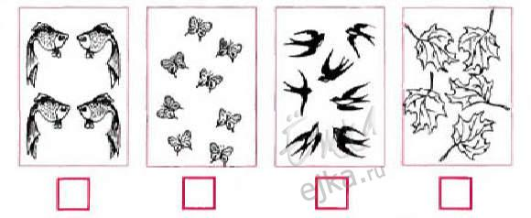
2. Сколько мячей в левом квадратике?
Сколько мячей в правом квадратике?
Сделай так, чтобы мячей стало поровну. (нужно дорисовать 1 мячик)
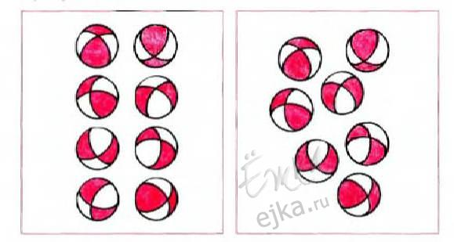
Ребенок 6 лет должен знать математические знаки "+"-",">","<","=", уметь пользоваться ими.
3. Напиши нужные знаки в кружочках.
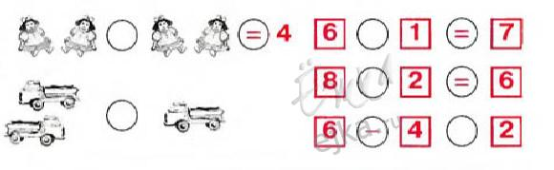
4. Напиши под каждым прямоугольником, сколько в нем шариков.
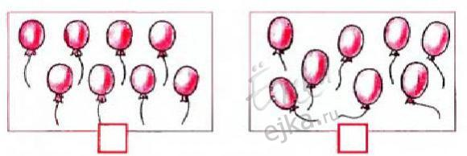
5. Нарисуй в прямоугольнике справа столько же кружков, сколько корабликов слева.
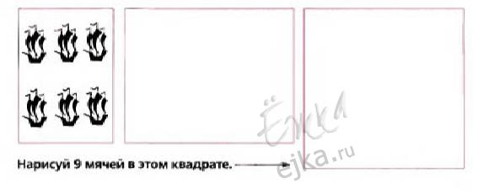
6. Дорисуй столько шариков, чтобы в каждой связке их было по 7.
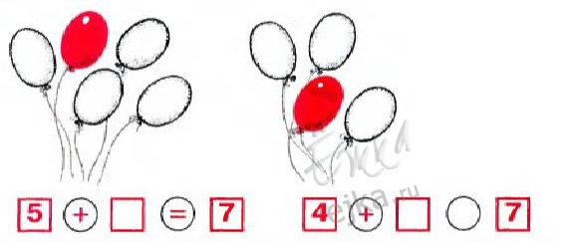

Речевые игры для детей 6-7 лет

Игры на развитие навыков звукобуквенного анализа, формирование фонематического слуха

1) Игра «Цепочка слов»
Задача: научить детей выделять начальный и конечный звуки в словах, расширить их словарный запас, развить слуховое внимание, сообразительность.
Описание. Можно играть вдвоем или с группой детей и взрослых. Один из играющих называет любое слово - существительное в единственном числе и именительном падеже, второй - придумывает слово на его последний звук, третий - на последний звук этого слова и т. д., как бы выстраивая цепочку из слов. Например: Аня - яблоко - осень - нитки - индюк - кот - трос - собака и т. д.
2) Игра «Живые буквы»
Задача: закрепить навыки звукобуквенного анализа.
Оборудование: карточки с буквами, картинки.
Описание. Игру лучше проводить с группой детей. Взрослый показывает картинку и называет по ней слово, которое они будут составлять. Роль каждой из букв будут выполнять дети, у которых спереди прикреплены карточки с буквами. Дети Должны построиться в ряд так, чтобы можно было прочитать заданное слово. Слова подбираются простые, без орфограмм. Например, мак, кот, дом, мышка, столик и т. д.
3) Игра «Топни - хлопни»
Задача: научить ребенка различать похожие между собой звуки.
Оборудование: слова, в которых согласный звук произносится четко, с усилием, а гласный звук должен быть под ударением.
Описание. Игра проводится на слух. Взрослый сообщает ребенку: «Сегодня мы будем учиться слышать звуки и отличать их друг от друга. Для задания выбираются звуки, каким-то образом похожие друг на друга: например, О-У, Ы-И, М-Н, К-Т, П-Т и т. д. - для детей 5 лет, пары согласных по глухости-звонкости (В-П, Д-Т, Г-К, В-Ф) и по твердости-мягкости (М-М', Т-Т', К-К' и др.) - для детей 6-7 лет.
Сначала игра проводится на отдельных звуках, затем на слогах и словах. Взрослый подбирает речевой материал и четко его проговаривает, а ребенок по инструкции взрослого на один из звуков хлопает, на другой - топает.
Например, различаются звуки [О-У].
Звуки: О, У, Н, У, О, Ы, О, У, А, М, У, Т, О и т. д.
Слоги: ОН, УК, ПО, УТ, КО, НУ, МО, УП, МУ и т. д.
Слова: Оля, утка, осень, окно, удочка, иду, корова, утро, озеро, Уля и т. д.
4) Игра «Выбери картинки»
Задача: научить детей выбирать картинку со словом, которое начинается на заданный звук, расширить их словарный запас, развить зрительное внимание.
Оборудование: предметные картинки со словами, начинающимися на заданный звук, несколько картинок, начинающихся на другие звуки.
Описание. Взрослый раскладывает картинки на столе, дает инструкцию ребенку, что он должен выбрать те картинки, на которых изображены слова на определенный звук, например звук [к]. Затем взрослый четко называет все картинки, а ребенок выбирает из них подходящие (кот, пони, муха, конь, кофта, танк, кубик, конфета, нос, паук, мак, кукла ит. д.)
5) Игра «Разложи на кучки»
Задача: научить детей выделять начальный звук в слове.
Оборудование: предметные картинки со словами, начинающимися на разные звуки, по несколько картинок на каждый из них.
Описание. Взрослый раскладывает картинки на столе, называет их, затем дает инструкцию ребенку, что он должен объединить картинки в несколько кучек по начальному звуку.
Например:
[Л] - лес, луна, лиса, лошадь, лампа и т. д. [А] - автобус, ананас, арбуз, альбом и т. д. [У] - утка, удочка, улей, улитка, утюг и т. д. [М] - мак, муха, малина, машина, мост и т. д. [К] - кот, конь, кубик, кофта, кукла и т. д. [Н] - нос, нога, ножик, ножницы, носорог и т. д. [И] - ива, индюк, иголка, игрушки, иволга ит. д.
6) Игра «Повтори за мной слова»
Задача: тренировать детей в звуковом анализе, научить их выделять заданные звуки в словах.
Оборудование: подготовленные взрослым ряды слов, большинство из которых содержит в своем составе заданный звук, а остальные нет. Для игры используются слова с гласными (А, О, У, И, Ы) и согласными звуками, которые ребенок может правильно произнести ([М-Н], [Д-Т], [Г-К], [Б-П], [В-Ф], [X]). Для звонких согласных звуков [Д], [Б], [Г], [В] не допускается использование слов, в которых эти звуки стоят в конце и оглушаются. Отдельно друг от друга разбираются твердые и мягкие пары звуков. Гласный звук [О] может выделяться только в тех словах, в которых он находится под ударением, так как в других случаях он превращается в звук [А]. Гласный звук [Ы] выделяется только в середине и конце слова.
Описание. Взрослый произносит ряд сначала из 5^6, затем из 8-10 слов и дает ребенку задание запомнить и повторить только те слова, в которых есть определенный звук, например, звук [М]. Дается такой ряд слов: мама, кот, мыло, дом, паук, мост, бант, муха, нога, лимон. Из них ребенок должен повторить следующие слова: мама, мыло, дом, мост, муха, лимон.

ИГРЫ И УПРАЖНЕНИЯ ПО РАЗВИТИЮ ПРОСТРАНСТВЕННЫХ ПРЕДСТАВЛЕНИЙ, ЛОГИЧЕСКОГО МЫШЛЕНИЯ, ВНИМАНИЯ И ПРОИЗВОЛЬНОСТИ ПОВЕДЕНИЯ У ДЕТЕЙ 6 - 7 ЛЕТ.

В настоящее время на книжных развалах можно найти большое количество книг и тетрадей, предназначенных для тренировки у детей разнообразных навыков, необходимых в школе. Однако можно воспользоваться также и некоторыми упражнениями, предложенными ниже. |
Игра в «солдатики».
В эту игру можно играть дома и на улице во время прогулки. По приказу «командира»- взрослого «солдатик»-ребенок поворачивается налево и направо, поднимает левую (правую) руку. По аналогии можно играть в «робота», когда ребенок должен дотронуться до левого (правого) уха, глаза и т.п. Если ребенок испытывает затруднения при выполнении команды, ему можно помочь: например, повернуться налево вместе с ним, держа ребенка за плечи. Желательно напоминать ребенку, что правой (в общем случае) является та рука, которой он рисует или пишет.
«Убиральная. машина».
Обычно родители хорошо знают, как заставить своего ребенка убирать за собой игрушки. Однако требование беспрекословного выполнения не только сложно (ведь ребенок еще не научился подчиняться необходимости), но и опасно, так как формирующаяся воля ребенка может «сломаться» на всю жизнь. Тем не менее, переходить от «хочу» к «надо» необходимо хотя бы для школы. Мы предлагаем Вам вариант игры, где «хочу» и «надо» соединяются: пусть Ваш малыш побудет «убиральной машиной». «Включите» его, а сами периодически проверяйте, хороша ли «убиральная машина». Иногда ее приходится «чинить». Дети могут в роли «машины» совершать настоящие чудеса. Эта игра хороша для тех ребят, у кого еще не сформирована собранность, или произвольность, как называют ее психологи.
« 3еркало».
Если Ваш ребенок «зеркалит», то вспомните, что подобное можно «вылечить» подобным. Продиктуйте ему буквы, цифры и числа, которые он обычно изображает неправильно. А потом приставьте зеркало. Пусть ребенок сравнит зеркальное изображение с написанным. Пусть напишет буквы и цифры так, как они видны в зеркале. Последовательиые картинки; разложить по порядку и придумать рассказ. Такие картинки часто встречаются в детских журналах. Можно взять старые
«Веселые картинки» и вырезать оттуда сюжетные иллюстрации, перепутав порядок. Рисование историй (последовательность событий): придумать и нарисовать сказку, или нарисовать последовательные картинки к существующим сказкам: что было вначале, что - в конце.

Игры с фишками (развивают представление о натуральном ряде чисел, внимание, зрительное восприятие, умение работать в группе).

Игра в лото: развивает внимание, логическое мышление, произвольность.

Отыскивание букв по «Азбуке»: работать можно с группой детей, тогда «Азбука» должна быть большая и висеть на доске. «Какая буква находится на две буквы вниз и одну букву направо от буквы М?" «Левее-правее»: вариант игры «Горячо-холодно». Наряду со словами «горячо-холодно» говорим «левее-правее», пока ребенок ищет спрятанный сюрприз. «Отгадай число». Взрослый задумывает число (в пределах десятка или сотни, в зависимости от подготовки ребенка), а ребенок пытается его отгадать за возможно меньшее количество ходов. Тот, кто загадал число, может отвечать только «больше» или «меньше». Потом партнеры меняются. Когда число загадывает взрослый, он может объяснить ход своих рассуждений и даже нарисовать картинку числового ряда (можно взять для этого портновский сантиметр): «Я называю число «5», так как оно находится посередине числового ряда от 1 до 10. Затем я следующий отрезок делю пополам, и так далее, пока не отгадаю».

«Поиск клада». Нарисуйте приблизительный план комнаты (с мебелью) или квартиры. На нем обозначьте место, где Вы спрятали для ребенка сюрприз. Пусть ребенок отыщет его по плану. В случае затруднения можно комментировать поисковую активность малыша словами «горячо - холодно», а также «левее-правее», «выше-ниже» и т.п.

«Придумай и отгадай загадку»: вы с ребенком по очереди отгадываете придуманные загадки, например: «Белое, холодное, пушистое? - снег» и т.п. Предложите ребенку найти все круглое, все квадратное, деревянное и т.п. Похвалите его за усилия.
В такие игры лучше играть совместно с другими детьми. -Во все эти игры можно играть на прогулке, по дороге в магазин, дома. Чем чаще и с большим удовольствием будете играть, тем лучше.

«ПАЛЬЧИКОВАЯ ГИМНАСТИКА»
1.Массаж пальчиков. Ребенок сам или с помощью взрослого делает массаж каждого пальчика левой и правой руки, начиная с копчиков пальцев через поглаживающие движения, растирающие движения, круговые движения. Повторять массаж (самомассаж) пальчиков обеих рук в течение 1-2 минут, заканчивать поглаживающими движениями. Массаж пальчиков проводится в начале, середине (при возникновении усталости) и в конце работы.Массаж ведущей руки делается чаще.
2. «Приветствие футболистов»: Дотронуться до каждого пальчика-«члена команды» и поздороваться: «Здравствуйте! Здравствуйте!». Ребенок последовательно, в нарастающем темпе, соединяет большой палец руки с указательным, средним, безымянным, мизинцем и обратно. Упражнение повторять около 5 раз.
3. «Волны»: ребенок пытается сделать «волны» кистями рук (как «умирающий лебедь»). Повторить обеими руками 2-3 раза.
4. «Крестики-нолики»: ребенок поочередно делает «крестики» из указательного и среднего, безымянного пальца и мизинца, а затем повторяет упражнение 2 для этих же пальцев.
5. «Колокольчики»: ребенок в течение 30 -60 секунд потряхивает кистями рук.
6. Упражнение «змейка»: ребенок пытается дотронуться кончиками указательного, среднего и остальных пальчиков в отдельности то до основания этого же пальчика, то как можно дальше до ладони. Повторить упражнение обеих рук 3-4 раза.
7. «Музыка»: ребенок совершает волнообразные движения (верх-вниз) всеми пальцами руки так, как будто играет на фортепиано. Повторить упражнение обеими руками 3-4 раза.
8. «Ножницы»: ребенок пытается соединить пальчики парами и развести пары как можно дальше. Повторить 5 раз. Затем ребенок пытается отвести указательный пальчик от остальных, крепко сжатых. Повторить 5 раз.
9. «Круги»: ребенок пытается рисовать «круги» в воздухе каждым пальчиком обеих рук. Повторить 5 раз.
10. Повторение упражнений 3, 5, затем - массаж. При возможности можно провести игру «театр теней». После проведения пальчиковой гимнастики можно поиграть с ребенком, обучив его изображать, с помощью рук, различные персонажи теневого театра (собаку, утку, лань)
Пальчиковую гимнастику желательно проводить каждый день, обязательно до и после выполнения упражнений по штриховке и письму. Количество повторений упражнений можно уменьшить или увеличить в зависимости от желания ребенка.

Упражнение на развитие зрительной памяти
Разложите на столе перед ребенком палочки, из которых сделайте какую-либо простую фигуру (домик, квадрат, треугольник и т. д.). Попросите ребенка посмотреть внимательно на эту фигуру в течение двух секунд, затем закройте эту фигуру и попросите ее повторить, сложить так же.
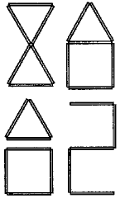
Усложнить это упражнение можно, складывая эту фигуру из палочек разного цвета. Ребенок должен запомнить расположение палочек по цвету и затем сложить фигуру самостоятельно.
Другой вариант: вы просите ребенка сосчитать палочки, из которых сделана фигура, и затем сложить фигуру из такого же количества палочек.
Это упражнение тренирует не только зрительную память, но и умение считать.
- Игра на развитие памяти: "Я положил в мешок"
В эту игру можно играть с детьми, например, во время длительных поездок.
Взрослый начинает эту игру и говорит: "Я положил в мешок яблоки". Следующий играющий повторяет сказанное и добавляет еще что-нибудь: "Я положил в мешок яблоки и бананы". Третий игрок повторяет всю фразу и добавляет что-то от себя. И так далее. Можно просто добавлять по одному слову, а можно подбирать слова, объединенные по общему признаку (фрукты, овощи и т. д.): "В саду у бабушки растут груши, сливы..." (Порядок тот же.)
В этих играх неважно, кто становится победителем, а кто проигравшим. Важно, чтобы ребенок развивал в себе способность вспоминать, получая от этого удовольствие.
- Игра "Я - фотоаппарат"
Предложите ребенку представить себя фотоаппаратом, который может сфотографировать любой предмет, ситуацию, человека и т. д.
Например, ребенок в течение нескольких секунд внимательно рассматривает все предметы, находящиеся на письменном столе. Затем закрывает глаза и перечисляет все, что ему удалось запомнить.
Так можно развивать у детей не только память, но и внимание.
Помните: всегда лучше запоминается то, что интересно ребенку. Поэтому старайтесь придумывать разные игры. Например, играйте с ребенком в детектива или в разведчика.

«Чудесные слова»
Такое упражнение способствует развитию слуховой памяти у детей 5-6 лет. Вам необходимо выбрать 20 слов, которые как-то связаны по смыслу, например, банан-яблоко, собака-кошка, дверь-окно. Слова зачитываются малышу 3 раза, при этом пары выделяются интонацией. Затем ребенку повторяют первое слово из пары, а он должен вспомнить второе. Так развивается кратковременная слуховая память, для тренировки долговременной – попросите малыша назвать слова через некоторое время.

«Делай как я»
Подобные упражнения подходят для развития двигательной памяти малышей 3-6 лет. Вы становитесь за спиной ребенка и делаете несколько простых манипуляций с его телом: например, поднимаете его руку, наклоняете голову и т.д., а затем попросите малыша повторить движения. После этого Вам необходимо самому сделать несколько движений, которые ребенок должен повторить, а потом Вы повторяете движения за малышом.

«Магазин»
Упражнение «магазин» подходит для малышей от 3 лет. Подобные игры для детей для развития памяти особенно эффективны, если создать мотив, который побуждает что-то запомнить. Например, малыш играет роль покупателя, которому необходимо выбрать в магазине хлеб, конфеты, чай и т.д. (назовите ему 3-7 слов). Затем ребенок должен повторить весь список покупок.

«Кто больше знает»
Упражнение «Кто больше знает» предназначено для тренировки памяти у детей 5-6 лет. Ребенку необходимо в течение 1 минуты назвать 5 предметов заданного цвета или формы, например, 5 желтых или 5 квадратных предметов. Повторять предметы нельзя.

«Не теряй буквы»
Для игры вам потребуются, карточки, на которых нужно написать сочетания букв, которые похожи на слова, но таковыми не являются.
Ребенку дается задание точно переписать строчки. Варианты этой игры отличаются по уровням сложности. На начальном этапе занятий можно проводить первый и второй варианты игры, составляя строчки по аналогии с приведенными ниже: всего используется 7—8 букв в буквосочетании, из них 3—4 буквы чередуются.
Вариант 1
СЛАСЕЛЛА ДАССЕКЕ СЕЛАССА
Вариант 2
КОРРИКС КУСУРА ИКОССИР
Вариант 3
ПРЕМАРАП СТАССИТ РАММЕТАТ
Вариант 4
РАКИССУМАКИРУ КАММУКАР
Вариант 5
ПЕРИЛЛИМЕНАТ КОСИКУМАРАНН
Вариант 6
РАПЕТОННУКАШИМЕСЬ ПЕЛАКУССИ
Аналоги третьего-шестого вариантов используются на тех этапах занятий с ребенком, когда он уже будет с легкостью справляться с первыми вариантами игры, то есть научится до определенной степени концентрировать внимание. Классической игрой на развитие внимания являются задания на поиск отличий в картинках. Мы предлагаем искать отличия в комбинациях из букв, чисел, геометрических фигур. Это будет развивать зоркость, необходимую при выполнении письменных работ на уроках.
«Найди отличия»
Для игры вам потребуются парные карточки (см. образец ниже).
Сравнивая карточки, ребенок должен найти указанное количество отличий в знаках.
Вариант 1
Рассмотри внимательно и найди 3 отличия.
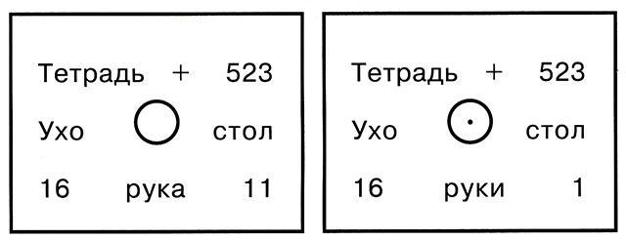
Вариант 2
Рассмотри внимательно и найди 5 отличий.
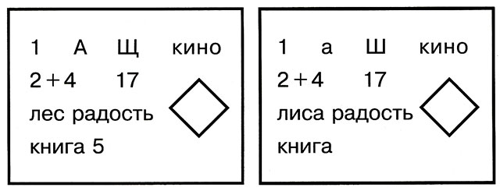
Вариант 3
Рассмотри внимательно и найди 6 отличий.
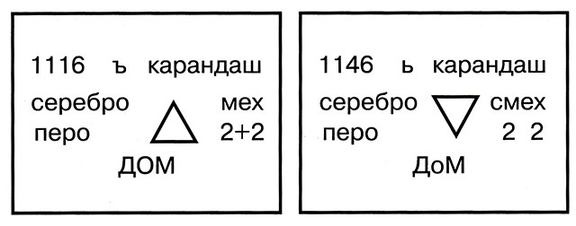
Вариант 4
Рассмотри внимательно и найди 6 отличий.
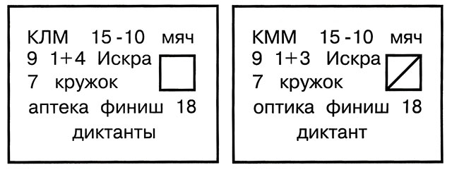

Графические упражнения, для подготовки руки ребёнка 5-6 лет к письменным школьным заданиям.

Графические упражнения, для подготовки руки вашего ребёнка 5 или 6 лет к письменным занятиям.
Рисование ручкой по крупным клеточкам один из активнейших способов приобретения навыка ориентации на листе бумаги.
Фигуры и узоры данных прописей содержат все необходимые линии и наклоны, с которыми ваш ребёнок столкнётся при написании печатных и письменных букв и цифр.
Без этой подготовки в дальнейшем невозможно будет добиться от вашего ребёнка хорошего письма при обучении в школе.
Будьте терпеливы и не ругайте вашего ребенка за допущенные промахи, ведь он только начинает учиться!
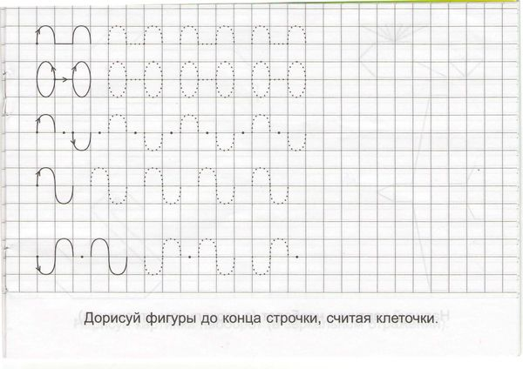
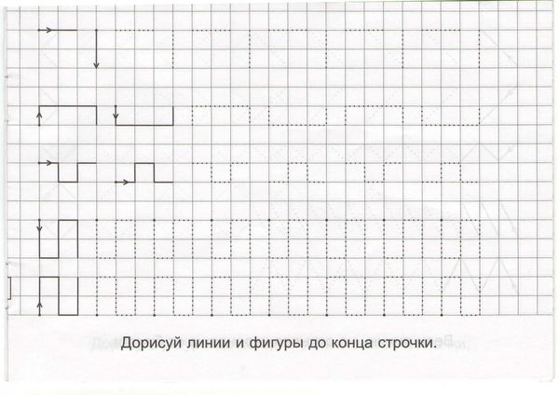
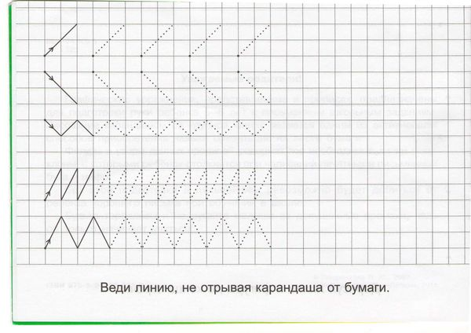

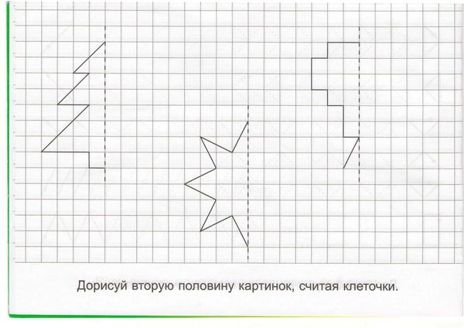

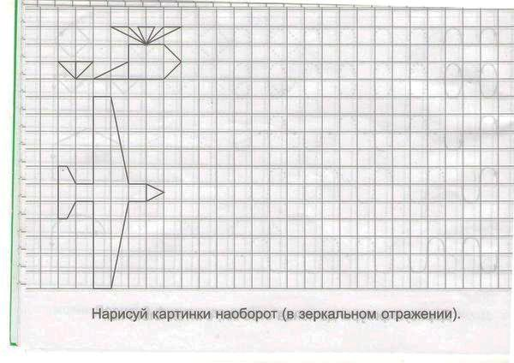

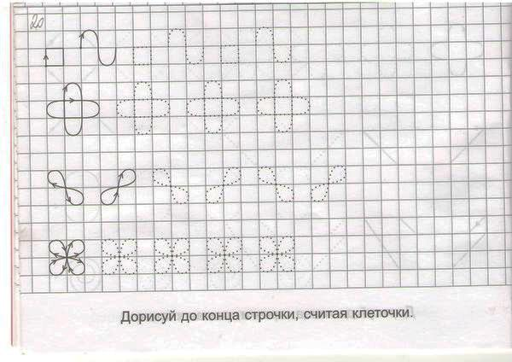

Успехов Вам
и – больше веры в себя
и в возможности ребёнка!

